Projektowanie UX – Laboratorium 1
Analiza wymagań projektowych: definiowanie problemu badawczego i analiza konkurencji
Rok studiów 1 SU, Semestr 2
Autor: Yahor Falkouski Data: 8.10.2026

0. Wybrany temat
Projekt autorski: aplikacja mobilna do wspólnego rozliczania wydatków w grupie (wyjazdy, współlokatorzy, znajomi) – roboczo „SplitEasy”. Analizowane produkty: Splitwise, Tricount, Settle Up oraz arkusz kalkulacyjny. Analizę oparto na publicznych stronach produktów i materiałach prezentujących interfejs aplikacji (zrzuty ekranu z października 2026).

1. Problem Statement
„Student wyjeżdżający na wspólny wyjazd ze znajomymi potrzebuje szybkiego sposobu na zapisanie wspólnych wydatków i sprawiedliwe rozliczenie się po powrocie, ponieważ obecne rozwiązania wymagają zakładania kont, ręcznego liczenia lub płatnych funkcji, co powoduje nieporozumienia, stres i stratę czasu.”
Element | Opis
Grupa docelowa | Osoby 18–35 lat (studenci, młodzi pracownicy), podróżujący w grupach 3–10 osób oraz współlokatorzy; biegli w obsłudze smartfona, wrażliwi na cenę (preferują darmowe aplikacje).
Główne potrzeby | Dodanie wydatku w < 10 sekund; automatyczny podział (równo / procentowo / kwotowo); aktualny podgląd „kto komu ile wisi”; minimalna liczba przelewów przy rozliczeniu; obsługa wielu walut; dołączenie do grupy bez rejestracji.
Ograniczenia | Użycie jedną ręką w ruchu; słaby zasięg za granicą (potrzebny tryb offline); nie wszyscy w grupie chcą instalować aplikację; wrażliwość na prywatność danych finansowych; polskie realia (BLIK, PLN, język polski).
Cel biznesowy | Zdobycie bazy aktywnych użytkowników (min. 50 tys. w 12 miesięcy), model freemium (opcjonalny plan Premium: skanowanie paragonów, eksport, statystyki), integracja płatności (BLIK/Revolut) z prowizją partnerską.
Kryteria sukcesu | Czas dodania wydatku < 10 s; ≥ 80% użytkowników kończy onboarding; wskaźnik rozliczonych grup > 70%; ocena SUS ≥ 80.

2. Analiza konkurencji (Benchmarking)

2.1 Identyfikacja konkurentów
Typ | Produkt | Uzasadnienie
Bezpośredni #1 | Splitwise | Lider rynku; to samo rozwiązanie (podział wydatków) dla tej samej grupy – znajomych, współlokatorów, podróżnych.
Bezpośredni #2 | Tricount (by bunq) | Aplikacja darmowa, bez reklam, nastawiona na wyjazdy grupowe; ten sam problem i ta sama grupa docelowa.
Bezpośredni #3 (dodatkowy) | Settle Up | Rozliczanie grup z działaniem offline i opcją pracy bez konta premium.
Pośredni | Arkusz Google Sheets / notatki + przelew BLIK/Revolut | Rozwiązuje ten sam problem inaczej – ręcznie; popularny, bo darmowy i znany użytkownikom.

2.2 Macierz cech (skala 1–5, 1 = brak / słabe, 5 = bardzo dobre)
Kryterium | Splitwise | Tricount | Settle Up | Arkusz (pośredni)
Rejestracja / onboarding | 3 – konto wymagane (e-mail/Google/Apple) przed użyciem | 4 – szybki start, uproszczone konto, zaproszenie linkiem | 3 – logowanie Google/Apple/e-mail, brak anonimowego startu | 5 – brak rejestracji (poza kontem Google)
Liczba kroków: dodanie wydatku | 4 – (+, kwota, opis, podział, zapis) | 4 – podobnie, wygodne domyślne ustawienia | 3–4 – prosty formularz | 2 – wpisanie wiersza, ale bez automatycznego podziału
Nawigacja i klarowność ścieżki | 4 – wyraźne zakładki Friends/Groups | 4 – prosta, jeden widok „tricount” | 3 – wiele ustawień, mniej intuicyjna | 2 – brak struktury, wszystko ręcznie
Funkcje unikalne (Value Proposition) | 4 – bilans „kto komu”, uproszczenie długów, PRO: skan paragonów, wykresy, przeliczanie walut | 4 – darmowa, bez reklam i limitów, wielowalutowość, dołączanie bez konta | 4 – offline, wiele walut, synchronizacja, szeroki wybór podziałów | 3 – pełna dowolność, ale zero automatyzacji
Użyteczność interfejsu (czytelność, estetyka) | 4 – czytelne, kolory zielony/pomarańczowy dla długów | 5 – nowoczesny, minimalistyczny | 3 – ciemny motyw, mniejszy kontrast, przestarzały wygląd | 2 – brak dedykowanego UI
Reklamy / przeszkadzajki | 2 – reklamy i limity dodawania wydatków w wersji darmowej | 5 – brak reklam | 3 – reklamy w wersji darmowej | 5 – brak
Płatności / rozliczenie | 3 – zapis spłaty, integracje zależne od kraju | 4 – integracja z bunq | 2 – ręczny zapis spłat | 1 – poza arkuszem
Suma (maks. 35) | 24 | 30 | 21 | 20

Wniosek: Tricount oferuje najlepszy stosunek prostoty do funkcjonalności, lecz Splitwise ma najsilniejszą pozycję rynkową i bazę użytkowników (efekt sieciowy). Ocenę przedstawiono jako ekspercką – oparto ją na heurystycznej analizie interfejsów (por. NN/g: Competitive Usability Evaluations), bez badań z użytkownikami.

3. Analiza SWOT (UX) – najsilniejszy konkurent: Splitwise
Mocne strony (Strengths) | Słabe strony (Weaknesses)
• Czytelny bilans „kto komu ile wisi” – kolory (zielony = ktoś jest ci winien, pomarańczowy = ty jesteś winien)  • Bardzo szybki formularz dodawania wydatku z dużą klawiaturą numeryczną i domyślnym podziałem po równo  • Spójna, rozpoznawalna identyfikacja wizualna  • Dostępność na iOS, Android i web; synchronizacja  • Funkcja „uprość długi” zmniejsza liczbę przelewów | • Konieczność założenia konta zanim użytkownik zobaczy wartość produktu  • Limity i reklamy w darmowej wersji; kluczowe funkcje (skan paragonów, wykresy, przeliczanie walut) zablokowane w PRO  • Rozbudowany interfejs – wiele opcji podziału może przytłaczać nowych użytkowników  • Brak polskiej lokalizacji płatności (BLIK) i ograniczone integracje płatnicze
Szanse (Opportunities) | Zagrożenia (Threats)
• Onboarding bez rejestracji (dołączanie linkiem/kodem QR)  • Dodawanie wydatku głosem lub ze zdjęcia paragonu za darmo  • Rozliczenie jednym kliknięciem przez BLIK/Revolut  • Lokalizacja (polski, PLN, polskie banki)  • Lepsza personalizacja i powiadomienia o zaległych długach w neutralnym, „nietowarzyskim” tonie  • Tryb offline na wyjazdach zagranicznych | • Darmowi konkurenci (Tricount bez reklam i limitów) obniżają gotowość użytkowników do płacenia za PRO  • Banki i fintechy (bunq, Revolut) wprowadzają własne funkcje dzielenia rachunków  • Silne przyzwyczajenie użytkowników do interfejsu lidera – wysoki koszt przejścia całej grupy na nową aplikację  • Rosnące wymagania dot. ochrony danych (RODO) i bezpieczeństwa danych finansowych

4. Dobre praktyki i problemy UX (na zrzutach ekranu)
Zrzuty pochodzą z publicznych stron produktów (splitwise.com, tricount.com, settleup.app), 8.10.2026. Czerwone ramki i numery wskazują omawiane elementy.

4.1 Dobre praktyki (best practices)

BP1 – Splitwise: szybki formularz dodawania wydatku
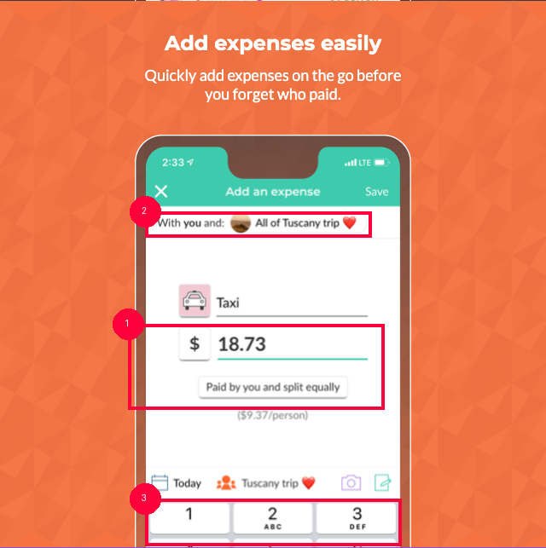
Rys. 1. Splitwise – ekran „Add an expense” (źródło: splitwise.com)
- (1) Kwota jest największym, najbardziej wyeksponowanym polem, a podział domyślnie ustawiony „po równo” z podglądem kwoty na osobę ($9.37/person) – użytkownik widzi skutek zanim zapisze.
- (2) Kontekst („With you and: All of Tuscany trip”) widoczny na górze – ogranicza błędy przypisania do złej grupy.
- (3) Dolny pasek skrótów (data, grupa, zdjęcie, notatka) oraz systemowa klawiatura numeryczna skracają ścieżkę.
- Zasada UX: minimalizacja obciążenia pamięci i liczby kroków; rozpoznawanie zamiast przypominania (heurystyki Nielsena).

BP2 – Splitwise: czytelny podgląd bilansów
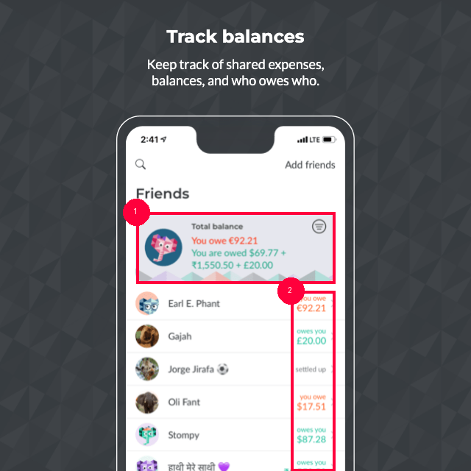
Rys. 2. Splitwise – ekran „Friends” z łącznym bilansem (źródło: splitwise.com)
- (1) Karta „Total balance” podsumowuje całość („You owe… / You are owed…”) – odpowiedź na najważniejsze pytanie użytkownika w jednym miejscu.
- (2) Kolorystyka i etykiety „you owe / owes you / settled up” po prawej stronie umożliwiają skanowanie listy bez czytania.
- Zasada UX: widoczność statusu systemu, hierarchia wizualna, nie opieranie komunikatu wyłącznie na kolorze (jest też tekst).

BP3 – Settle Up: prosty, wielokanałowy ekran logowania
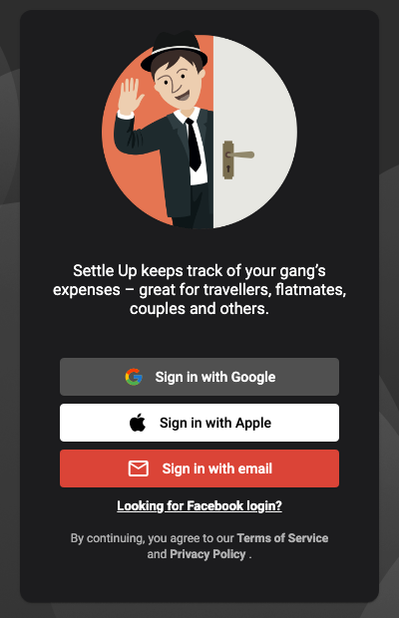
Rys. 3. Settle Up – ekran logowania (źródło: settleup.app)
- (1) Trzy równorzędne, wyraźnie oznaczone ikonami opcje logowania (Google, Apple, e-mail) – brak konieczności tworzenia nowego hasła.
- Jeden cel ekranu, jedno centralne okno, krótki opis wartości („keeps track of your gang’s expenses”) oraz informacja o zgodzie na regulamin w jednym miejscu.
- Zasada UX: redukcja tarcia przy rejestracji, spójność ze standardami platform (Sign in with Apple/Google).

4.2 Problemy UX (pain points)

PP1 – Splitwise: brak możliwości wypróbowania produktu bez rejestracji
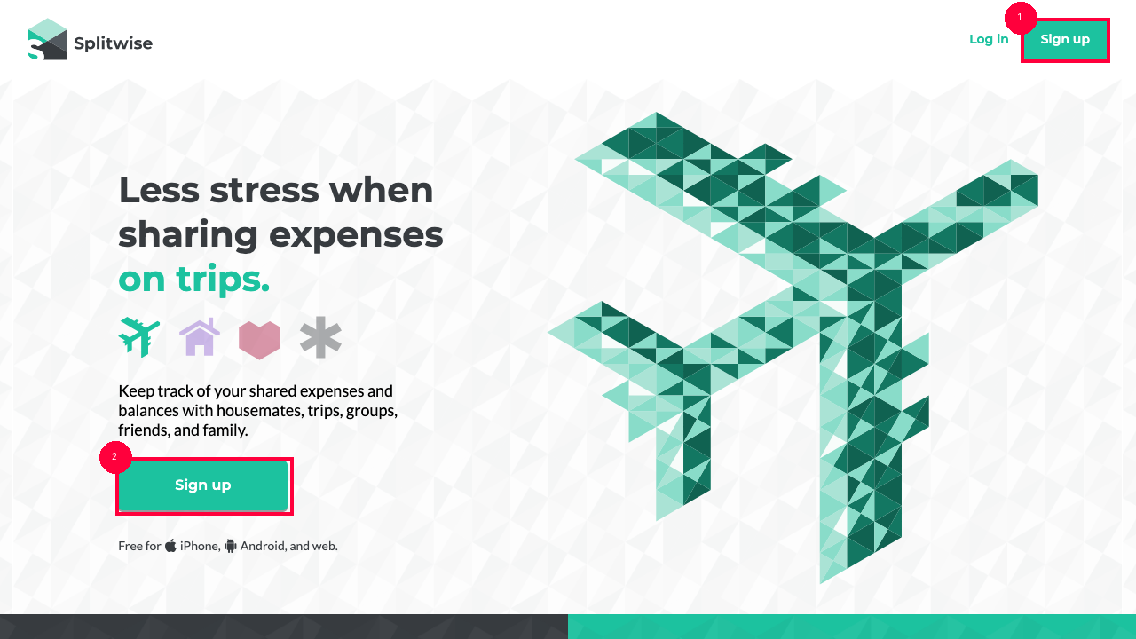
Rys. 4. Splitwise – strona główna (źródło: splitwise.com)
- (1)(2) Jedyną drogą jest „Sign up” – dwa przyciski o tej samej funkcji, brak demo, podglądu aplikacji ani opcji „spróbuj bez konta”.
- Hasło „Less stress when sharing expenses on trips” zawęża ofertę do wyjazdów, choć produkt służy też współlokatorom; duża grafika zajmuje pół ekranu, nie pokazując samego produktu.
- Skutek: wyższa bariera wejścia i ryzyko rezygnacji przed doświadczeniem wartości. Naruszona heurystyka: kontrola i swoboda użytkownika / dopasowanie do świata użytkownika.

PP2 – Tricount: strona nie pokazuje produktu, jedyne wezwanie to „pobierz aplikację”
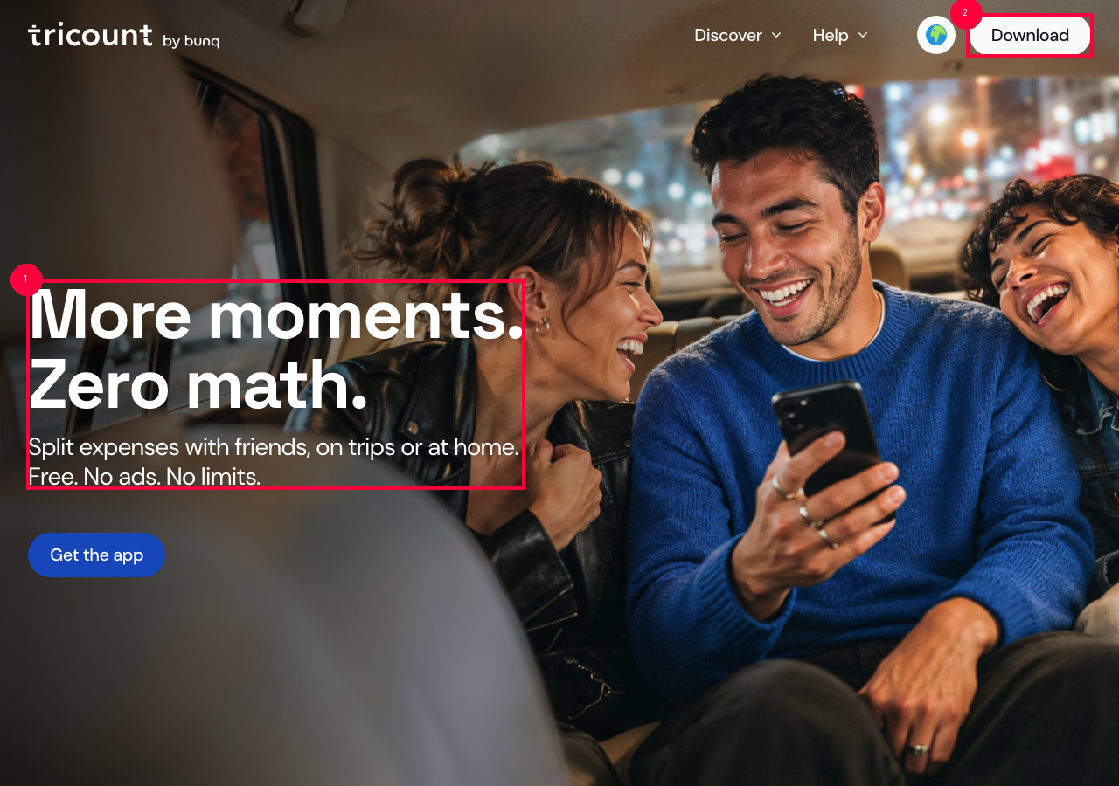
Rys. 5. Tricount – strona główna (źródło: tricount.com)
- (1) Zdjęcie na całym ekranie dominuje, a tekst nakłada się na złożone tło – kontrast tekstu pomocniczego (drobny biały tekst na zdjęciu) jest zmienny i trudny do odczytu.
- (2) Brak wersji do użycia w przeglądarce – wyłącznie „Download” / „Get the app”; użytkownik nie widzi interfejsu ani listy funkcji bez przewijania i wejścia do menu „Discover”.
- Skutek: niska przejrzystość oferty i brak dowodu wartości na pierwszym ekranie. Naruszone zasady: czytelność (kontrast WCAG 1.4.3), widoczność oferty.

PP3 – Splitwise: blokada kluczowych funkcji za planem PRO i mało wyraźny przycisk
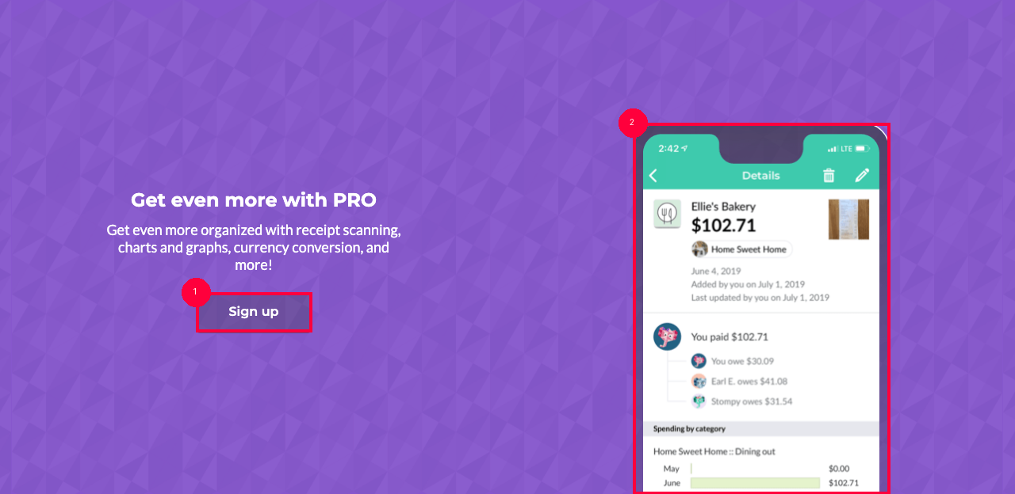
Rys. 6. Splitwise – sekcja „Get even more with PRO” (źródło: splitwise.com)
- (1) Przycisk „Sign up” w sekcji PRO ma niski kontrast względem fioletowego tła (półprzezroczysty, obrys) – wygląda jak element nieaktywny; nie wiadomo, czy dotyczy planu PRO czy zwykłej rejestracji.
- (2) Na ekranie PRO pokazano funkcje (skan paragonu, wykresy), bez informacji o cenie i limitach darmowej wersji – użytkownik dowiaduje się o ograniczeniach dopiero w trakcie korzystania.
- Skutek: frustracja i brak zaufania („dark pattern” – ukryte ograniczenia). Naruszona heurystyka: spójność, widoczność statusu, zapobieganie błędom.

5. Wnioski i rekomendacje dla projektu
- Dołączanie do grupy linkiem/QR bez rejestracji (odpowiedź na PP1, PP2).
- Szybkie dodawanie wydatku z domyślnym podziałem równym i podglądem kwoty na osobę (BP1).
- Jedno, czytelne podsumowanie „kto komu ile wisi” na ekranie głównym (BP2).
- Logowanie społecznościowe jako opcja, nie wymóg (BP3).
- Transparentny model cenowy: informacja o funkcjach darmowych i płatnych przed rejestracją (PP3).
- Wysoki kontrast, tekst + kolor dla stanów, zgodność z WCAG 2.1 AA (PP2, PP3).
- Rozliczenie BLIK/Revolut jako przewaga na rynku polskim (szansa ze SWOT).

Źródła
- https://www.splitwise.com/ · https://tricount.com/ · https://settleup.app/
- https://www.nngroup.com/articles/problem-statements/
- https://www.nngroup.com/articles/competitive-usability-evaluations/
- J. Nielsen, 10 Usability Heuristics for User Interface Design, NN/g

